学习指南

**课时题目：**  9-30生物与环境

**学习目标：**

1.概述生物与环境相互依赖、相互影响的关系。

2.说出生态系统的组成，及各个成分之间的关系。

3.概述生态系统的物质循环、能量流动和自我调节。

**相关教材内容：**

北京版教材 八下 第十四章 生物与环境

**学习准备：**

（纸质版或电子版）教材、网络学习环境、彩色纸笔等基本学习用具、一颗求知心

**学习过程：**

|  |  |  |  |
| --- | --- | --- | --- |
| 2.生物与环境 | 生物与环境组成生态系统  生物圈 | 生物与环境相互依赖、相互影响 | Ⅰ |
| 生态系统的组成 | Ⅱ |
| 生态系统的物质循环、能量流动和自我调节 | Ⅰ |
| 人对生物圈的影响 | Ⅰ |

**【任务一】**观看微课： 片段1-“生物与环境的关相互依赖相互影响”，边观看边完成下面的资料分析。

【资料1】据史料记载：3000多年前库布齐草原水草丰美，牛羊成群，匈奴等古代少数民族在这里繁衍生息。从商代后期开始气候变得干冷多风，经强劲的冬季风粗蚀化作用，使沙源裸露。后来这里战争不断，人类无节制的放牧和土地开垦，加重土地的荒漠化，大片良田变成沙漠。**结合资料1，从生态因素(生物、非生物)的角度分析：库布齐从草原变成沙漠的原因是什么？**

【资料2】甘草是豆科甘草属多年生草本植物，其根及根状茎具有清热解毒、祛痰止咳、补脾益气等的功效，是我国传统的中草药材之一。多分布在干旱、半干旱地区，马春英等发现甘草叶片表面具有角质层和毛状体，廖云海等发现甘草叶片的上下表皮具有厚角组织和腺毛，而且还发现其叶肉细胞中有吸水性较好的胶囊细胞，甘草叶片表皮的气孔均有较大的孔下室可造成较湿的小环境。刘艳等认为轻度的干旱胁迫使得甘草幼苗根冠比加大，另有研究发现甘草具有发达的直根系，地表下水平生长的根状茎能够形成强大的根状茎网，根和根状茎均有厚的木栓层，木栓层具有绝热和耐酸作用，此外根状茎具有发达的机械组织。**结合资料2分析：甘草具有哪些结构特点使其与沙漠环境相适应？**

【资料3】甘草根部生活着根瘤菌。一棵甘草就是一个固氮工厂，它能增加土壤的肥力，经过多年坚持不懈的甘草种植，沙地逐步被改良成厘米级厚的土壤。**结合资料3分析：甘草如何影响沙漠的土壤环境？**

**【任务二】**观看微课： 片段2-“生态系统的组成”，边观看边完成下面的问题。

请从物质和能量的角度分析生态系统各成分之间是怎样联系在一起的？（用箭头表示）并分析各个成分的功能是什么？

分解者

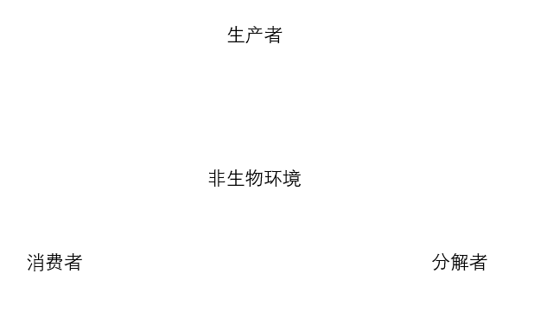

**【任务三】**整理你大脑中的知识库，完成下面的思维导图总结。

